香港中學文憑考試

化學 試卷一
(模擬考試)

參考答案

甲部

第一部分
題號 | 答案 | 題號 | 答案
1. | C | 13. | B
2. | C | 14. | C
3. | B | 15. | D
4. | C | 16. | C
5. | B | 17. | A
6. | D | 18. | D
7. | B | 19. | A
8. | C | 20. | B
9. | D | 21. | C
10. | C | 22. | D
11. | A | 23. | B
12. | C | 24. | B

第二部分
題號 | 答案 | 題號 | 答案
25. | B | 31. | C
26. | C | 32. | C
27. | A | 33. | D
28. | D | 34. | C
29. | C | 35. | C
30. | D | 36. | A

難題解答

1. (1) 氨是共價化合物。
(2) 氨是簡單分子物質。氨分子之間以微弱的分子間引力互相牽引，故它具有低的沸點。
(3) 氨在水中電離並生成銨離子和氫氧離子。這些流動離子可導電。

2. 設m是元素X的相對原子質量。
氧的質量百分率 = $\frac{\text{16}\text{.}0×4}{3m+\text{16}\text{.}0×4}×\text{100}\text{\%}$ = 27.7%
m = 55.7

∴ 元素X的相對原子質量是55.7。

3. 硫酸銨溶液與氯化鈣溶液反應並生成白色的硫酸鈣沉澱。

(NH₄)₂SO₄(aq) + CaCl₂(aq) → CaSO₄(s) + 2NH₄Cl(aq)

硫酸銨與氫氧化鈉溶液反應並生成氨氣，氨氣是鹼性氣體。

(NH₄)₂SO₄(s) + 2NaOH(aq) $\vec{\text{加熱}}$ Na₂SO₄(s) + 2NH₃(g) + 2H₂O(l)

4. P和Q均是非金屬元素，它們可生成共價化合物，電子結構圖如下所示：
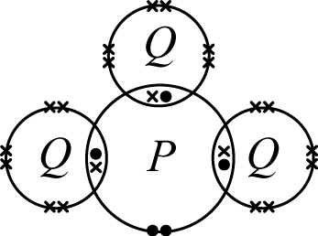

5. (1) 鉀燃燒時產生淡紫色的火焰。
(2) 鉀與水反應並生成氫氧化鉀溶液。氫氧化鉀溶液是鹼性溶液，它可把酚酞指示劑變為粉紅色。
(3) 鉀會與水反應，而不會把銅金屬從硫酸銅(II) 溶液中置換出來。

6. 含雜質的銅金屬片應作為電解池中的陽極 (正電極)：
Cu(s) → Cu²⁺(aq) + 2e⁻

純銅金屬片應作為電解池中的陰極 (負電極)，硫酸銅(II) 溶液中的銅(II) 離子會在陰極上還原。
Cu²⁺(aq) + 2e⁻ → Cu(s)

7. 鎂和鋁均較鐵活潑，故它們可防止鐵釘銹蝕。鐵銹指示劑不會變為藍色。

由於鐵較錫活潑，故錫可增加鐵釘銹蝕的速率，並把鐵銹指示劑變為藍色。

8. 1 cm³濃硝酸的質量 = 1.60 g cm⁻³ × 1 cm³ = 1.60 g
1 cm³濃硝酸中HNO₃的質量 = 1.60 g × 65.5% = 1.048 g
1 cm³濃硝酸中HNO₃的摩爾數 = $\frac{1\text{.}\text{048 g}}{(1\text{.}0+\text{14}\text{.}0+\text{16}\text{.}0×3){\text{ g mol}}^{−1}}$
= 0.0166 mol
樣本的濃度 = $\frac{0\text{.}\text{0166}\text{ mol}}{1\text{.}0×{\text{10}}^{−3}{\text{ dm}}^{3}}$ = 16.6 mol dm⁻³

9. 選項(A)： 銅不會與稀硫酸反應。

選項(B)： 氯化銅(II) 溶液不會與硫酸鈉溶液反應。

選項(C)： CuCO₃(s) + H₂SO₄(aq) → CuSO₄(aq) + CO₂(g) + H₂O(l)
過量
反應生成的硫酸銅(II) 溶液與過量的稀硫酸混合。把硫酸銅(II) 溶液從硫酸中分離出來十分困難。

選項(D)： CuCO₃(s) + H₂SO₄(aq) → CuSO₄(aq) + CO₂(g) + H₂O(l)
過量
我們可利用過濾法把過量碳酸銅(II) 從混合物中分離出來，以取得硫酸銅(II) 溶液作為濾液。透過緩慢地蒸發濾液，便可取得硫酸銅(II) 晶體。

10. (1) 1.0 M HCl(aq)被蒸餾水稀釋，故它的pH值上升。
(2) 把1.0 M硝酸加入1.0 M HCl(aq)不會影響H⁺(aq)的濃度，故1.0 M HCl(aq)的pH值維持不變。
(3) 鎂會與1.0 M HCl(aq)反應，令H⁺(aq)的濃度降低。因此，1.0 M HCl(aq)的pH值會上升。

11. 選項(A)： 氯化鎂溶液與氨水反應生成白色的Mg(OH)₂(s)沉澱。生成的Mg(OH)₂(s)不溶於過量氨水中。

選項(B)： 硝酸鋅溶液與氨水反應生成白色的Zn(OH)₂(s)沉澱。生成的Zn(OH)₂(s)可溶於過量氨水中。

選項(C)： 硝酸銀溶液與氨水反應生成棕色的Ag₂O(s)沉澱。生成的Ag₂O(s)可溶於過量氨水中。

選項(D)： 氯化鈣溶液不會與氨水反應並生成白色沉澱。

12. 酸的摩爾數 = 0.3 M × $\frac{\text{25}\text{.}0}{\text{1000}}$ dm³ = 7.5 × 10⁻³ mol
NaOH的摩爾數 = 1.0 M × $\frac{\text{22}\text{.}\text{50}}{\text{1000}}$ dm³ = 0.0225 mol

$$\frac{\text{NaOH }\text{的摩爾數}}{\text{酸的摩爾數}}=\frac{0\text{.}\text{0225}\text{ mol}}{7\text{.}5×{\text{10}}^{−3}\text{ mol}}=3$$

∴ 酸的鹽基度是3。

13. 考慮AO₂，
2摩爾AO₂中原子的摩爾數 = 6 mol
2摩爾AO₂中的原子數目 = 6L = x (L = 亞佛加德羅常數)
L = $\frac{x}{6}$
考慮A₂O₃，
1摩爾A₂O₃中原子的摩爾數 = 5 mol
1摩爾A₂O₃中的原子數目 = 5L = 5 × $\frac{x}{6}$ = $\frac{5}{6}x$

14. (1) 溴與丁–2–烯產生的是加成反應。
(2) 丁–2–烯可使酸化高錳酸鉀溶液褪色。
(3) 丁–2–烯含有碳–碳雙鍵，故它可進行加成聚合作用。

15. CO(g) + 2H₂(g) $\vec{ΔH}$ CH₃OH(g)
ΔH = ΣΔH_{f} [生成物] – ΣΔH_{f} [反應物]
= ΔH_{f} [CH₃OH(g)] – {ΔH_{f} [CO(g)] + 2ΔH_{f} [H₂(g)]}
= r – (p + 2q)
= r – p – 2q

16. 2MnO₄–(aq) + xH₂O₂(aq) + yH⁺(aq) → 5O₂(g) + 2Mn²⁺(aq) + zH₂O(l)

2 × (MnO₄–(aq) + 8H⁺(aq) + 5e⁻ → Mn²⁺(aq) + 4H₂O(l))
+ 5 × (H₂O₂(l) → O₂(g) + 2H⁺(l) + 2e⁻)

2MnO₄–(aq) + 5H₂O₂(aq) + 6H⁺(aq) → 5O₂(g) + 2Mn²⁺(aq) + 8H₂O(l)

∴ x = 5; y = 6; z = 8

17. (1) 這是氧化還原反應，溴的氧化數有所改變。
(2) Br₂(aq)被還原為Br⁻(aq)，溴的氧化數從0下降至 −1。
(3) Br₂(aq)被氧化為BrO₃⁻(aq)，溴的氧化數從0增加至 +5。

18. 水的質量 = 1.0 g cm⁻³ × 100.0 cm³ = 100.0 g
所吸收的能量 = (100.0 + 5.20) g × 4.31 J g⁻¹K⁻¹ × 3.6 K = 1632.28 J

溶解了的NH₄Cl的摩爾數 = $\frac{5\text{.}\text{20}\text{ g}}{(\text{14}\text{.}0+1\text{.}0×4+\text{35}\text{.}5){\text{ g mol}}^{−1}}$ = 0.0972 mol

NH₄Cl的溶解焓變 = $+\frac{\text{1632}\text{.}\text{28 J}}{0\text{.}\text{0972 mol}}$ = +16.8 kJ mol⁻¹

19. (1) 空氣被壓縮和冷卻至液態，以進行分餾。
(2) 我們利用分餾法把氧和氮從空氣中分離出來。
(3) 氮的沸點較氧低。

22. (1) NaI(s)可溶於水，但CaCO₃(s)不溶於水。
(2) CaCO₃(s)與稀氫氯酸反應並釋出無色氣泡，NaI(s)則不會與稀氫氯酸反應。
(3) 氯水可把I⁻(aq)氧化成深棕色的I₂(aq)。然而，氯水不會與碳酸鈣反應。

24. 第一敍述句：濃硫酸的脫水性質可使藍色的水合硫酸銅(II) 晶體變為白色。

第二敍述句：濃硫酸也是強氧化劑。

25. (1) 若使用相同質量的鋅顆粒，反應速率會下降，但反應所生成的氫的體積與曲線A所顯示的相同。

(2) 隨着HCl(aq)的濃度減少，反應速率會下降。然而，所反應的HCl(aq)的摩爾數增加，故反應所生成的氫的體積大於曲線A所顯示的體積。

(3) 隨着HCl(aq)的溫度下降，反應速率會下降，但反應所生成的氫的體積與曲線A所顯示的相同。

26. 兩性氧化物是具有酸性性質和鹼性性質的氧化物。
Al₂O₃(s) + 6H⁺(aq) → 2Al³⁺(aq) + 3H₂O(l)
Al₂O₃(s) + 2OH⁻(aq) + 3H₂O(l) → 2Al(OH)₄⁻(aq)

27.
濃度 (mol dm⁻³) | N₂O₄ (g) | 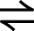 | 2NO₂(g)
起始 | $$\frac{0\text{.}5\text{ mol}}{1\text{.}0{\text{ dm}}^{3}}$$ |  | 0
平衡狀態下 | $$\frac{(0\text{.}5−x)\text{ mol }}{1\text{.}0{\text{ dm}}^{3}}$$ |  | $$\frac{2x\text{ mol}}{1\text{.}0{\text{ dm}}^{3}}$$

由於在平衡狀態下NO₂的摩爾數 = 2x = 0.4 mol，故x = 0.2。

K_{c} = $\frac{{\left(\frac{0\text{.}4\text{ mol}}{1\text{.}{\text{0 dm}}^{3}}\right)}^{2}}{\left(\frac{0\text{.}3\text{ mol}}{1\text{.}{\text{0 dm}}^{3}}\right)}$ = 0.53 mol dm⁻³

28. 正向反應是吸熱的。根據勒沙得利爾原理，溫度上升時，平衡位置會向右移動。

29. 題目所示的物種是皂性清潔劑內羧酸根離子的鈉鹽。

(1) 皂性清潔劑由動物脂肪或植物油的皂化作用 (或加鹼水解) 生成。
(2) 鈉鹽可溶於水。
(3) 皂性清潔劑中的羧酸根離子會與鈣離子生成浮渣 (白色沉澱)。
(4) 動物脂肪或植物油的水解生成物是生物可降解的。

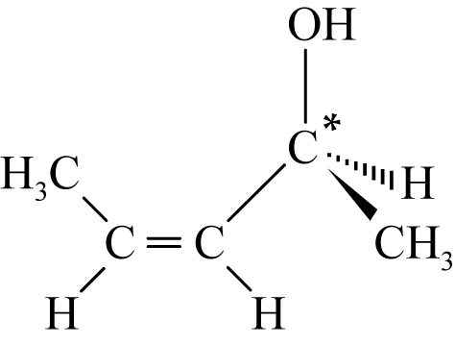
30. P的結構：

(1) P含有手性碳，故可展示旋光異構。

(2) P含有碳–碳雙鍵，故可展示順–反異構。

(3) P含有羥基，但戊–3–烯–2–酮不含羥基。P分子以氫鍵連繫，但戊–3–烯–2–酮分子只以微弱的范德華力連繫在一起。因此，P的沸點較高。

31. (1) 兩種化合物均不會與溶於有機溶劑的溴反應。

(2) 酸化K₂Cr₂O₇(aq)能氧化X中的 –OH基團和 –CHO基團，但不能氧化Y中的 –COOH基團。

(3) Na₂CO₃(aq)可與Y中的–COOH基團反應並釋出無色氣泡，但Na₂CO₃(aq)不能與X中的 –OH基團或 –CHO基團反應。

33. (1) 多肽中的酰胺鍵合可在鹼性溶液中水解。

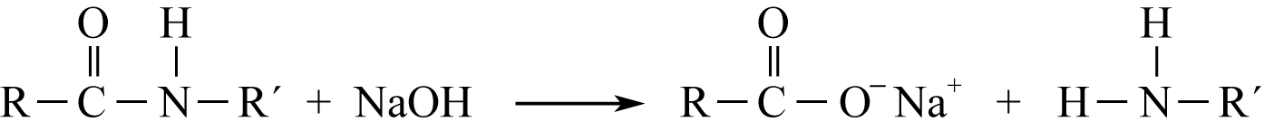

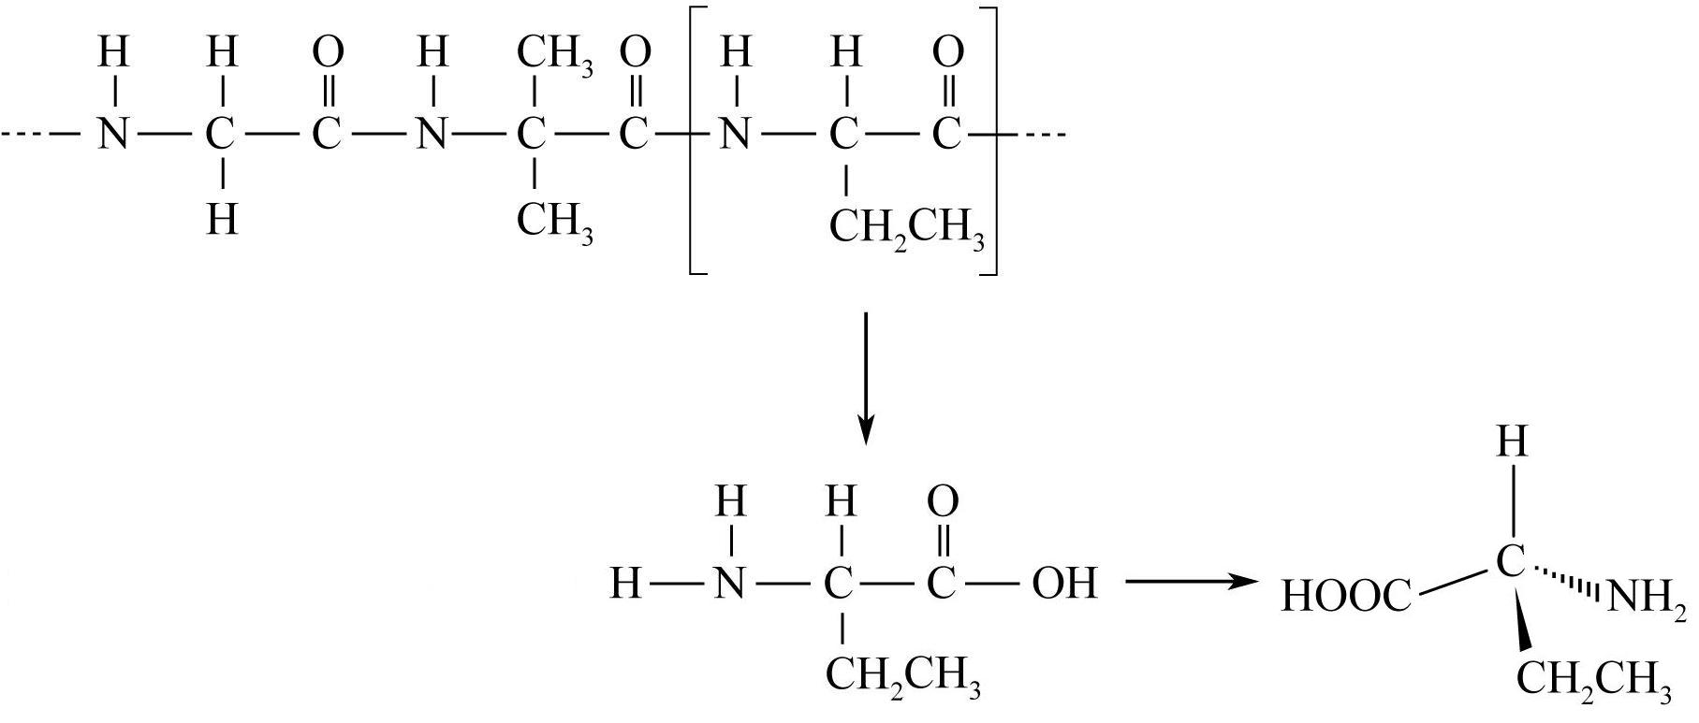
(2)

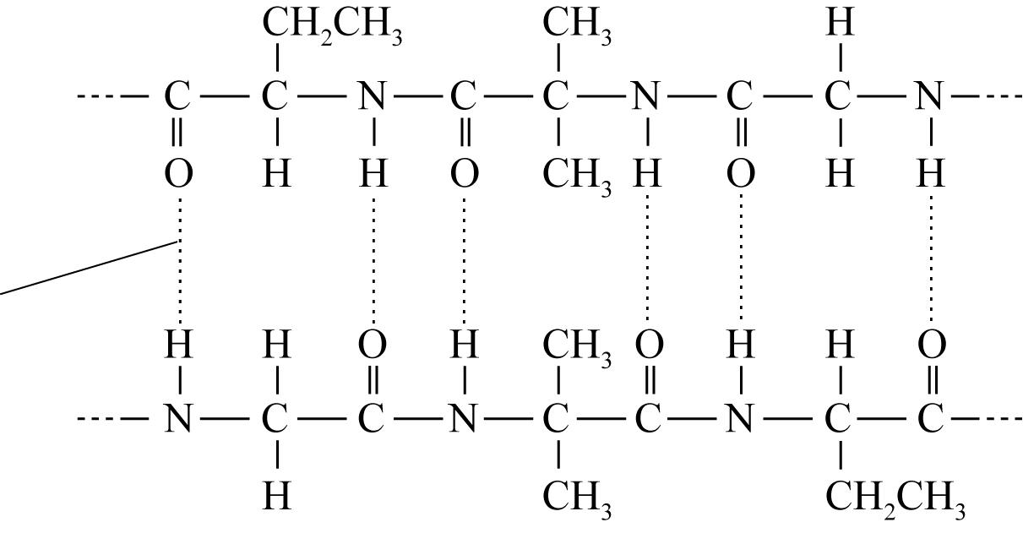
(3)
氫鍵

34. 鋅是過渡性金屬，但鋅離子只具有一個氧化態。

35. 第一敍述句：根據亞佛加德羅定律，兩種氣體的體積比相等於它們的摩爾比。因此，0.6 mol NO₂(g)的體積是0.3 mol N₂O₄(g)體積的兩倍。
第二敍述句：0.6 mol NO₂(g)含有0.6 × 3 = 1.8 mol個原子，0.3 mol N₂O₄(g)亦含有0.3 × 6 = 1.8 mol個原子。

乙部

第一部分
分數
1. (a) 同素異形體是指同一元素所存在的不同形式。它們具有不同結構 / 不同的物理性質或化學性質。 1
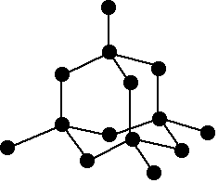
(b)

1

由於金剛石當中的碳原子被強共價鍵連結在一起，形成巨型共價結構，故金剛石非常堅硬。金剛石中的共價鍵網絡需要大量能量才可斷裂。 1

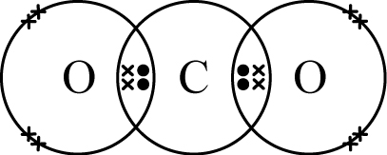
(c) (i)
1

(ii) 二氧化硅的熔點較二氧化碳高。 1
二氧化碳具有簡單分子結構，當中的CO₂分子以微弱的分子間引力互相牽引，只需少量能量便可把分子分離。 1
二氧化硅具有巨型共價結構。硅原子和氧原子之間的強共價鍵需要大量能量才可斷裂。 1

(7)

2. - 沸點：CH₃CH₂CH₃ < CH₃CH₂CH₂F < CH₃CH₂CH₂OH 1
- 由於CH₃CH₂CH₃的分子是非極性的，只以微弱的范德華力連繫在一起，故CH₃CH₂CH₃的沸點最低。 1
- 由於CH₃CH₂CH₂F是極性的，它的分子之間的范德華力較CH₃CH₂CH₃的強，故CH₃CH₂CH₂F的沸點較CH₃CH₂CH₃高。 1
- 由於CH₃CH₂CH₂OH含有–OH基團，它的分子主要被氫鍵連繫在一起，而氫鍵較范德華力強，故CH₃CH₂CH₂OH的沸點最高。 1
- 傳意分數 1

(5)

分數
3. (a) 避免鎂粉和鋁粉在強烈加熱的過程中從坩堝中濺出。 1

(b) (i) 2Mg(s) + O₂(g) → 2MgO(s) 1
(ii) 4Al(s) + 3O₂(g) → 2Al₂O₃(s) 1

(c) 設混合物中鎂和鋁的質量分別是y g和 (2.0 – y) g
Mg的摩爾數 = $\frac{y}{\text{24}\text{.}3}$ mol
生成的MgO的摩爾數 = $\frac{y}{\text{24}\text{.}3}$ mol
生成的MgO的質量 = $\frac{y}{\text{24}\text{.}3}$ mol × (24.3 + 16.0) g mol^{–1} = $\left(\frac{y}{\text{24}\text{.}3}×\text{40}\text{.}3\right)$g 1

Al的摩爾數 = $\frac{2\text{.}0−y}{\text{27}\text{.}0}$ mol
生成的Al₂O₃的摩爾數 = $\frac{2\text{.}0−y}{\text{27}\text{.}0}$ mol × $\frac{1}{2}$ = $\frac{2\text{.}0−y}{\text{54}\text{.}0}$ mol
生成的Al₂O₃的質量 = $\frac{2\text{.}0−y}{\text{54}\text{.}0}$ mol × (27.0 × 2 + 16.0 × 3) g mol^{–1}
= $\left(\frac{2\text{.}0−y}{\text{54}\text{.}0}×\text{102}\text{.}0\right)$g 1

生成物的總質量 = $\left(\frac{y}{\text{24}\text{.}3}×\text{40}\text{.}3\right)\text{ g}+\left(\frac{2\text{.}0−y}{\text{54}\text{.}0}×\text{102}\text{.}0\right)\text{ g}$ = 3.43 g 1
y = 1.53 1

Mg的質量百分率 = $\frac{1\text{.}\text{53}\text{ g}}{2\text{.}0\text{ g}}$ × 100% = 76.5% 1

(8)

分數
4. (a) CuO(s) + 2HNO₃(aq) → Cu(NO₃)₂(aq) + H₂O(l) 1

(b) (i) 確保生成物不會受硝酸污染。 1
(ii) 氧化銅(II) 無法溶解。 1

(c) (i) 過濾反應混合物。 1
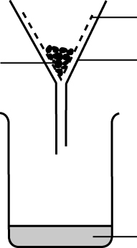
(ii)
殘餘物/氧化銅(II)
濾液/硝酸銅(II) 溶液
漏斗
濾紙

2

正確繪圖：1分
標籤：1分

(d) (i) 已反應的HNO₃的摩爾數 = 1.0 M × $\frac{\text{75}}{\text{1000}}$ dm³ = 0.075 mol
所得的Cu(NO₃)₂的摩爾數 = 0.075 mol × $\frac{1}{2}$ = 0.0375 mol 1
所得的Cu(NO₃)₂•5H₂O的理論質量
= 0.0375 mol × [63.5 + 2(14.0 + 16.0 × 3) + 5(1.0 × 2 + 16.0)] g mol^{–1} 1
= 0.0375 mol × 277.5 g mol^{–1}
= 10.4 g 1

(ii) 下列任何一項： 1
- 反應並不完全。
- 有些生成物在過濾/弄乾過程中失去。

(10)

分數
5. (a) 水所吸收的能量 = mcΔT
= 200.00 g × 4.2 J g^{–1} K^{–1} × (48.0 – 24.0) K
= 20 160.0 J 1

已燃燒的C₆H₆的摩爾數 = $\frac{(\text{126}\text{.}\text{50}−\text{126}\text{.}\text{02})\text{ g}}{(\text{12}\text{.}0×6+1\text{.}0×6){\text{ g mol}}^{−1}}$
= 6.154 ×10^{–3} mol 1

苯的燃燒焓變 = $−\frac{\text{20 160}\text{.}\text{0 J}}{6\text{.}\text{154}×{\text{10}}^{−3}\text{ mol}}$
= –3276 kJ mol^{–1} 1

(b) 下列任何兩項： 2
- 熱能向四周環境流失。
- 燒杯內的水沒有吸收苯在燃燒時釋出的所有熱能。
- 沒有把燒杯的熱容計算在內。
- 苯進行了不完全燃燒。

(c) 2C₆H₆(l) + 15O₂(g) → 12CO₂(g) + 6H₂O(l)
ΔH = ΣΔH_{f} [生成物] – ΣΔH_{f} [反應物]
2ΔH = 12ΔH_{f} [CO₂(g)] + 6ΔH_{f} [H₂O(l)] – {2ΔH_{f} [C₆H₆(l)] + 15ΔH_{f} [O₂(g)]} 1
2 × (–3276) = 12 × (–394) + 6 × (–286) – 2ΔH_{f} [C₆H₆(l)]
ΔH_{f} [C₆H₆(l)] = +54 kJ mol^{–1} 1

(7)

6. (a) 裂解作用是利用高溫和高壓，在有催化劑但沒有空氣的情況下把較大的碳氫化合物分子分解成較細小的烷和烯分子的過程。 1

(b) 固體X是氧化鋁/多孔瓷筒碎片/素瓷。 1
它用作催化劑，以提高裂解作用的速率。 1

分數
6. (c) (i) C₁₀H₂₂ → C₄H₁₀ + 2C₃H₆ 1
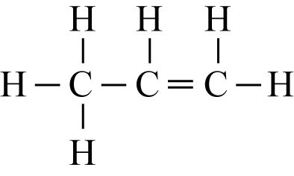
(ii) 1

(d) 製造更多汽油。 1
製造烯來生產塑膠。 1

(e) (i) 酸化高錳酸鉀溶液褪色。 1
(ii) 紫色的MnO₄–(aq) 離子被還原成無色的Mn²⁺(aq) 離子。氣體A中的丙烯被氧化成二醇。 1
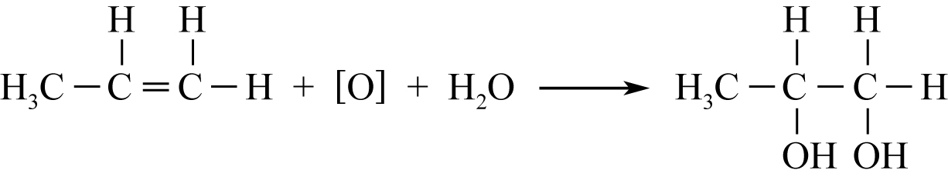
1

(10)

7. (a) 有無色氣泡釋出。 1
H⁺(aq)離子 (來自碳酸鈉溶液) 進行還原作用，並生成H₂(g)。 1
2H⁺(aq) + 2e⁻ → H₂(g) 1

(b) 黃銅電極上的雜質可隨生成的氫氣移除。 1

(c) 碳酸鈉溶液可與剩餘的氫氯酸反應。 1
Na₂CO₃(aq) + 2HCl(aq) → 2NaCl(aq) + CO₂(g) + H₂O(l) 1

(6)

8. (a) Zn(s) + 2OH⁻(aq) → ZnO(s) + H₂O(l) + 2e⁻ 1
(b) Ag₂O(s) + H₂O(l) + 2e⁻ → 2Ag(s) + 2OH⁻(aq) 1
(c) 下列任何一項： 1
- 氧化銀電池的體積非常細小。
- 氧化銀電池可提供穩定電流。

(3)
第二部分
分數
MnO₂(s)
9. (a) 2H₂O₂(aq) 2H₂O(l) + 1O₂(g) 1
(註：化學方程式中可省略「1」。)

(b) (i) H₂O₂的摩爾數 = 0.88 M × $\frac{\text{25}\text{.}0}{\text{1000}}$ dm³
= 0.022 mol 1
所收集的O₂的摩爾數 = 0.022 mol × $\frac{1}{2}$ = 0.011 mol 1
O₂的摩爾體積 = $\frac{\frac{\text{240}\text{.}0}{\text{1000}}{\text{ dm}}^{3}}{0\text{.}\text{011}\text{ mol}}$ = 21.8 mol⁻¹ dm³ 1

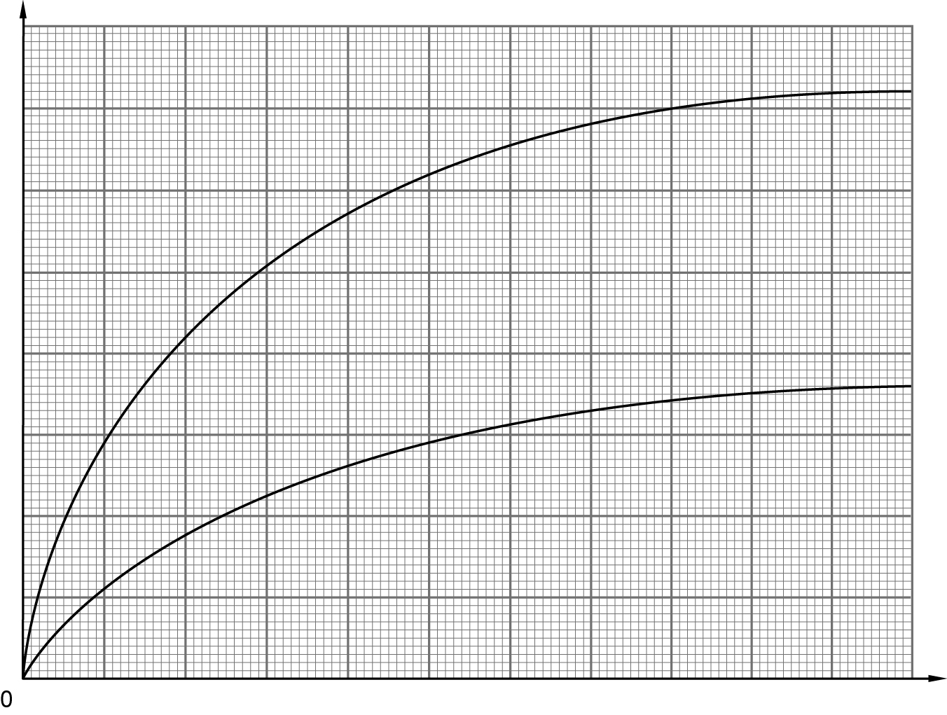
(ii)
25.0 cm³ 0.88 M H₂O₂(aq)
25.0 cm³ 1.76 M H₂O₂(aq)
時間
O₂的體積
(cm³)

1

(iii) H₂O₂(aq)的濃度變為兩倍，故分解作用的速率上升。 1
由於已反應的H₂O₂(aq)的摩爾數亦變為兩倍，故所釋出的氧的體積也會變為兩倍。 1

(7)

分數
10. (a) Q_{c} = $\frac{[\text{HI}(g)]^{2}}{[H_{2}(g)][I_{2}(g)]}$
Q_{c} = $\frac{{\left(\frac{2\text{.}\text{0 mol}}{{\text{2 dm}}^{3}}\right)}^{2}}{\left(\frac{1\text{.}0\text{ mol}}{{\text{2 dm}}^{3}}\right)\left(\frac{1\text{.}0\text{ mol}}{{\text{2 dm}}^{3}}\right)}$
Q_{c} = 4.0 1
∵ Q_{c} < K_{c} = 64.0 1
∴ 平衡位置移向右方 (或生成物的一方)。 1

1
(b) | 濃度 (mol dm⁻³) | H₂(g) | + | I₂(g) |  | 2HI (g)
 | 起始 | 0.5 |  | 0.5 |  | 1.0
 | 平衡 | (0.5 – x) |  | (0.5 – x) |  | (1.0 + 2x)
K_{c} = $\frac{(1\text{.}0+2x)^{2}}{(0\text{.}5−x)(0\text{.}5−x)}$ = 64.0
x = 0.3 1
∴ HI(g)的平衡濃度 = (1.0 + 2 × 0.3) = 1.6 mol dm⁻³ 1

(6)

11. (a) (i) H₂ / Pt 1
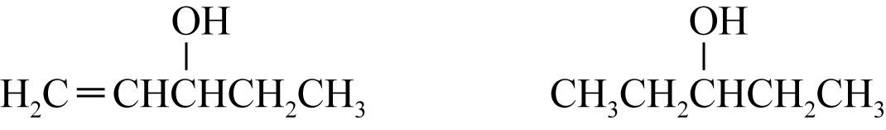
(ii)
P
Q

2
(b) (i) 戊–3–酮 1
(ii) 下列任何一項： 1
- Q的沸點較R高。
解釋：由於R的分子只以微弱的范德華力互相牽引，而Q的分子主要被氫鍵連繫在一起，氫鍵較范德華力強，故Q的沸點較R高。 1

- Q在水中的溶解度較R高。
解釋：Q是醇，Q的羥基和水之間可形成氫鍵。然而，R的羰基和水之間不存在氫鍵，故Q在水中的溶解度較R高。 (1)

(6)
分數
12. (a) 簡單蒸餾法 1
(b) (i) 碳酸鈉溶液/碳酸氫鈉溶液 1
(ii) 分液漏斗 1
(c) 氯化鈣溶液 1

(4)

13. - 由於氧化鎂 (MgO) 會與水輕微反應並生成氫氧離子，故它是鹼性的。
MgO(s) + H₂O(l) → Mg²⁺(aq) + 2OH⁻(aq) 1

- 由於氧化鋁 (Al₂O₃) 可展示酸性和鹼性性質，故它是兩性的。
Al₂O₃可分別與酸和鹼反應。 1
Al₂O₃(s) + 6HCl(aq) → 2AlCl₃(aq) + 3H₂O(l)
Al₂O₃(s) + 2NaOH(aq) + 3H₂O(l) → 2Na[Al(OH)₄](aq) 1

- 由於二氧化硅 (SiO₂) 可與鹼反應並生成鹽和水，故它是酸性的。
SiO₂(s) + 2NaOH(aq) → Na₂SiO₃(aq) + H₂O(l) 1

- 傳意分數 1

(5)

